МУНИЦИПАЛЬНОЕ БЮДЖЕТНОЕ ДОШКОЛЬНОЕ ОБРАЗОВАТЕЛЬНОЕ УЧРЕЖДЕНИЕ ДЕТСКИЙ САД № 34 «ЗОЛОТОЙ КЛЮЧИК»
МУНИЦИПАЛЬНОГО ОБРАЗОВАНИЯ АБИНСКИЙ РАЙОН

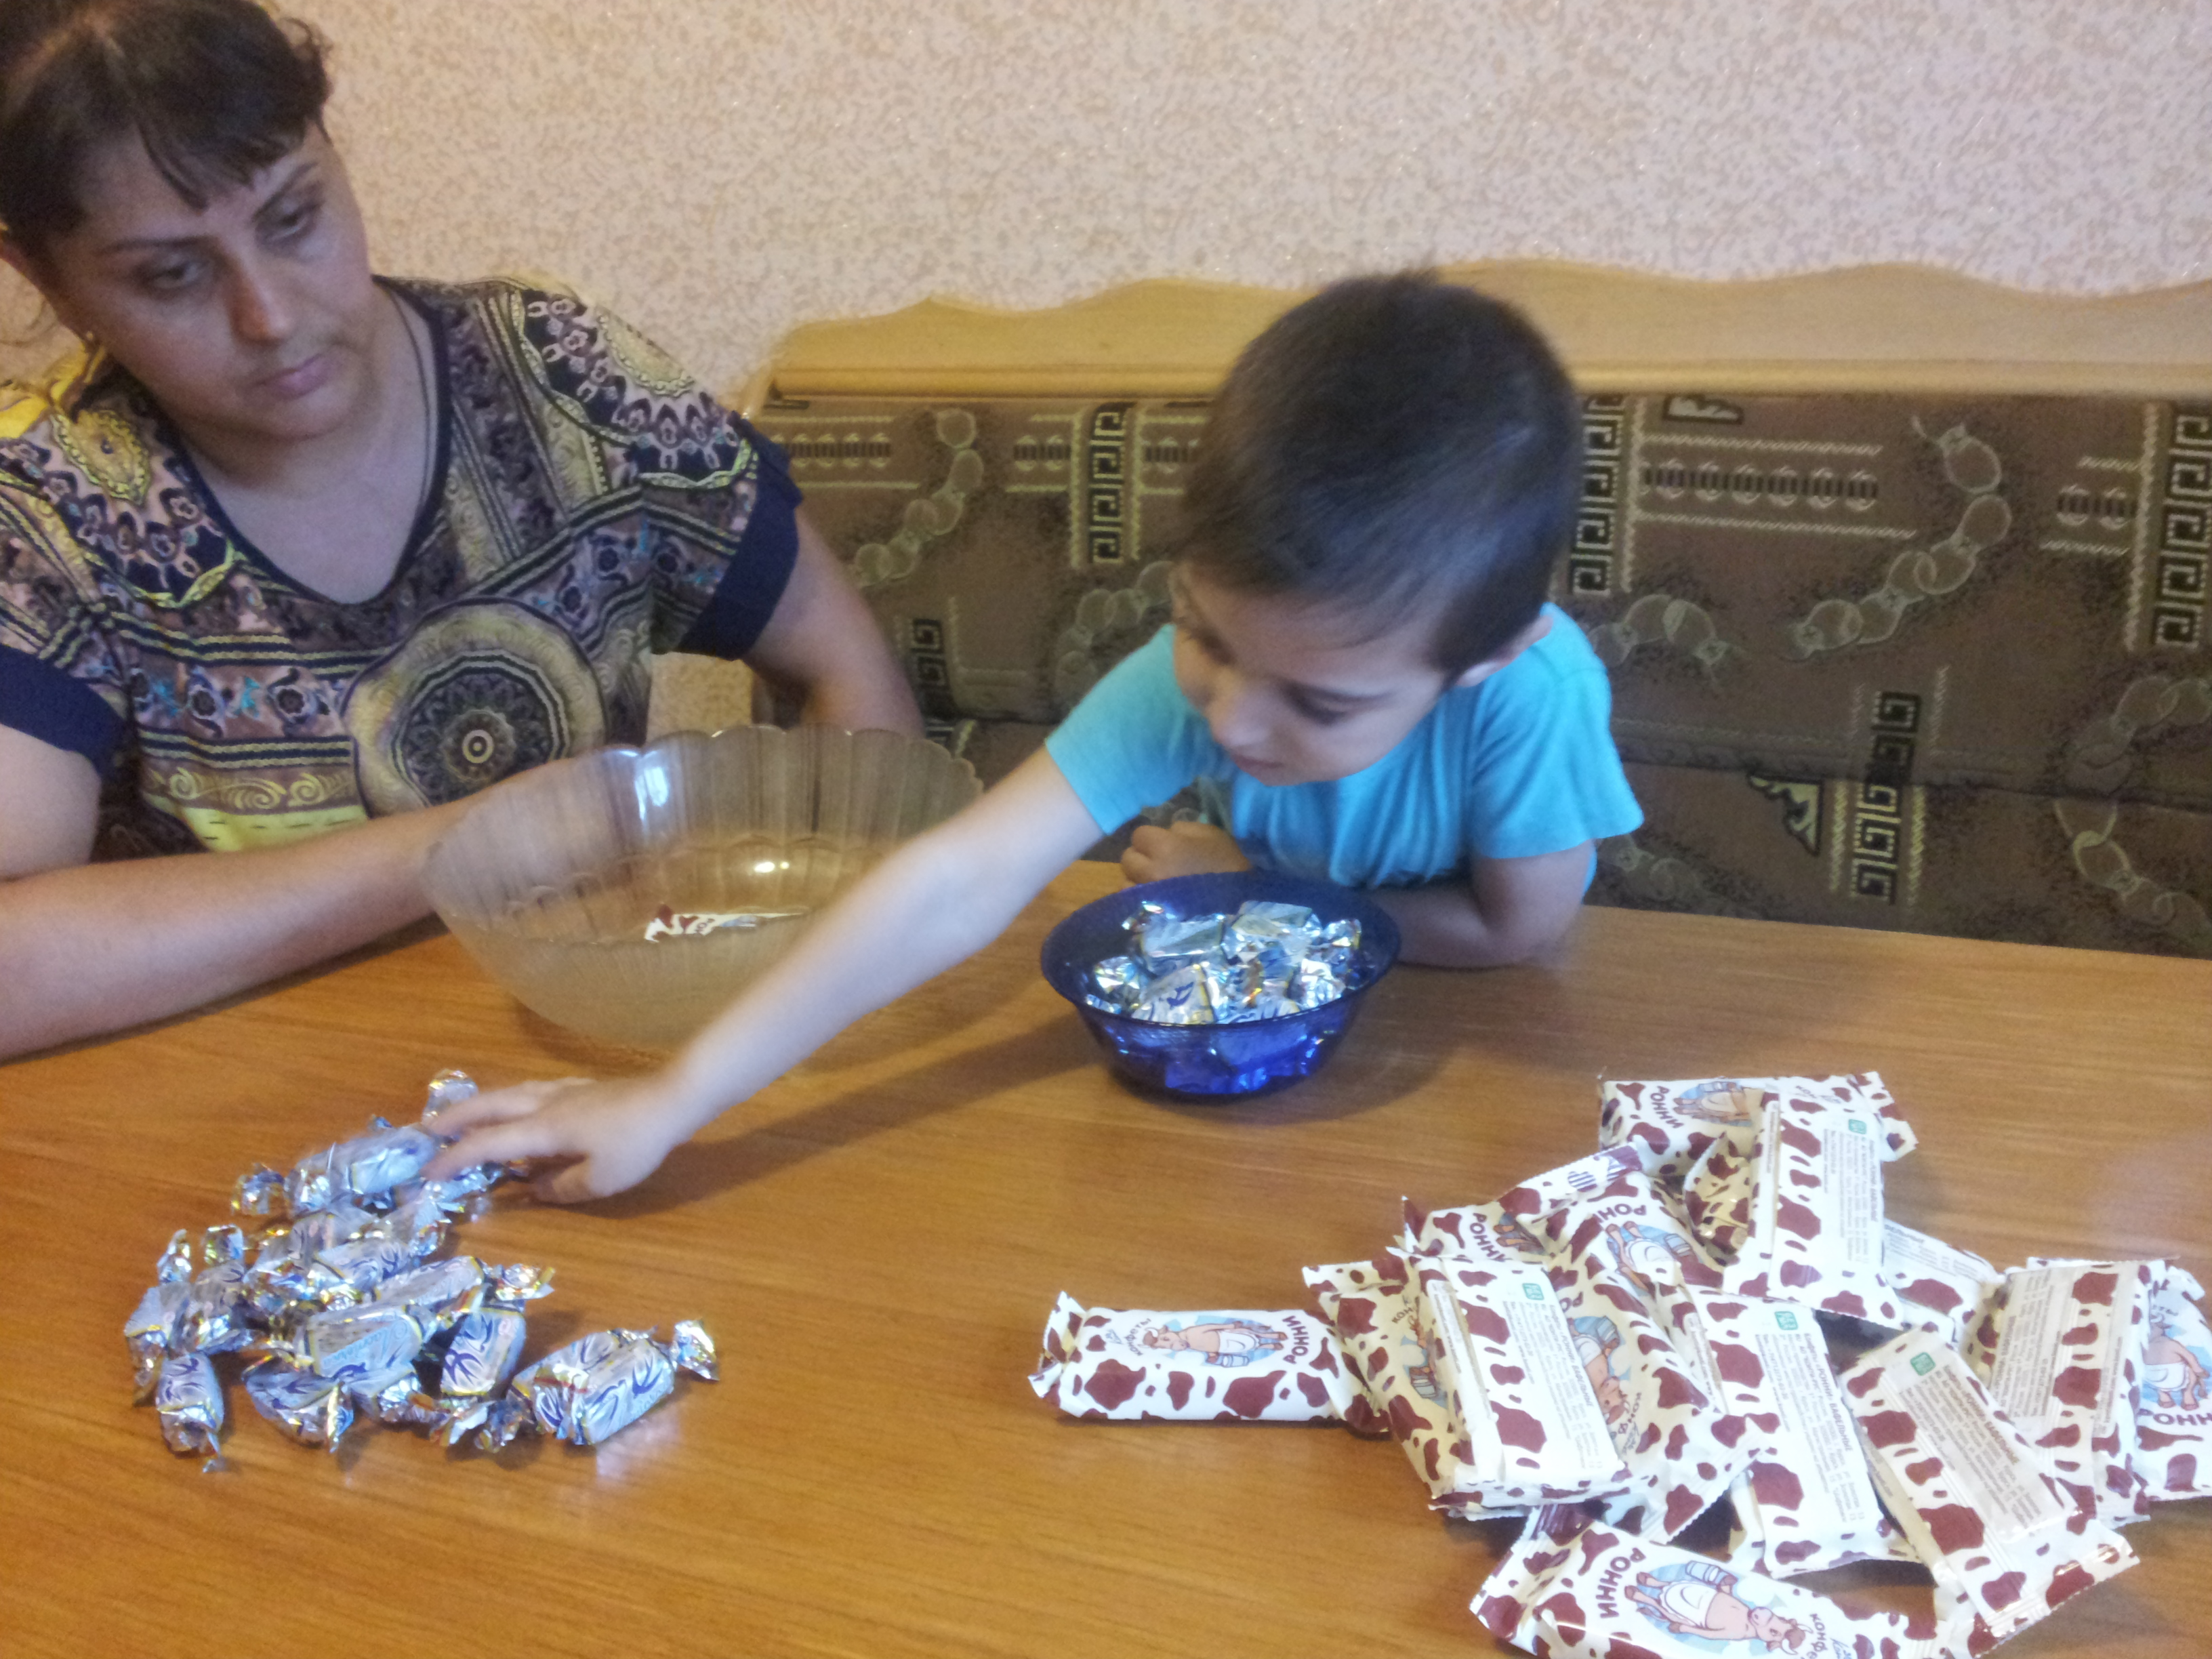
ЗАДАНИЕ 1.
Посмотри на картинку и скажи:
- Сколько яблок на каждом дереве?
- Сколько гномов спряталось в каждом домике?
- Сколько конфет в каждой вазе?
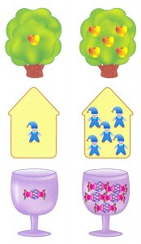
ЗАДАНИЕ 2.
Найди и назови большие и маленькие предметы на картинках
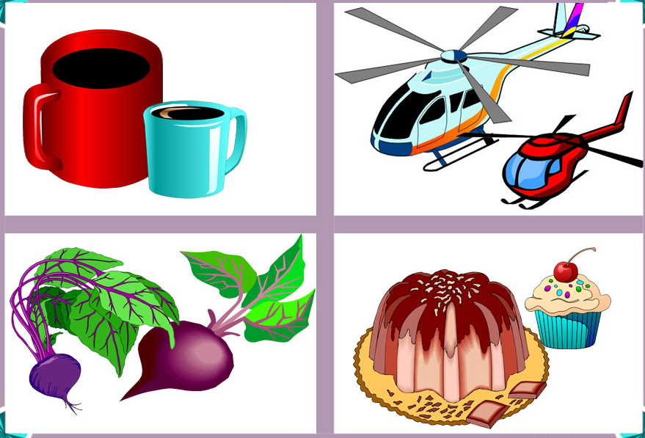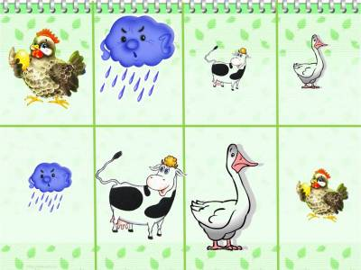
Игра «Большой - маленький».
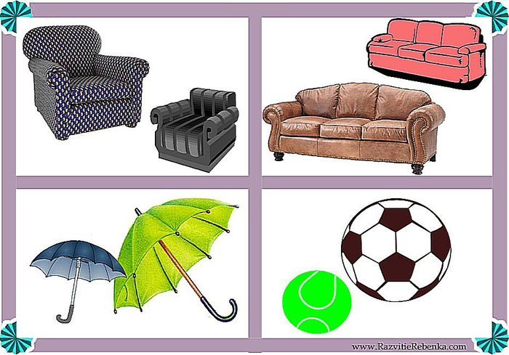
Предлагаем поиграть в эту игру по дороге в детский сад или домой. Вместе с ребенком найдите вокруг большие и маленькие деревья, машины, цветы и т.д. Кроме того предложите ребенку дома найти и сравнить большие и маленькие игрушки, одежду ( у мамы, папы и у него самого), пуговицы и т.д. Данная игра поможет ребенку закрепить понятия «большой - маленький», «самый большой - самый маленький» , используя самые обычные предметы, которые нас окружают.
Игра «Один - много»
В эту игру можно играть не только в игровой комнате, но и на кухне, в огороде и даже у папы в гараже. Главное чтобы рядом были предметы, которые мог сосчитать ваш малыш. В младшем дошкольном возрасте это счет с определением понятия «один, много, ни одного».
